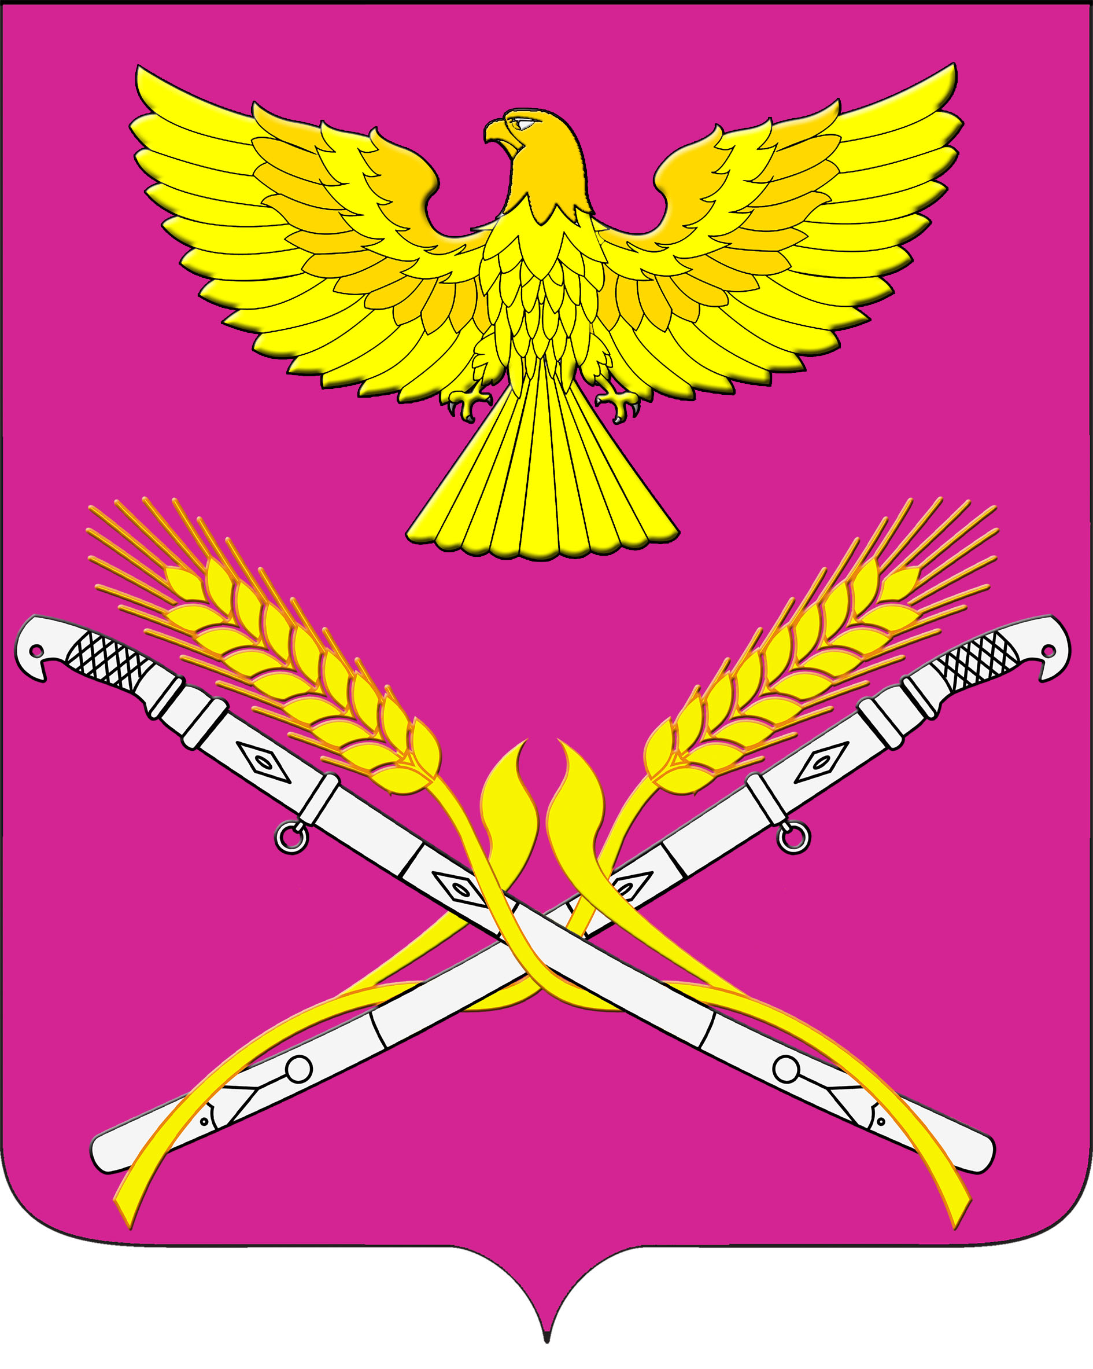
СОВЕТ НОВОПЕТРОВСКОГО СЕЛЬСКОГО ПОСЕЛЕНИЯ
ПАВЛОВСКОГО РАЙОНА

РЕШЕНИЕ
от 27.09.2019г. № 1/1
станица Новопетровская
О признании избранными депутатами Новопетровского сельского поселения Павловского района
В соответствии с решением территориальной избирательной комиссии Павловского района от 16 сентября 2019 года № 113/1095 «Об избрании депутатов Совета Новопетровского сельского поселения»:
1. Признать избранными депутатов четвертого созыва Совета Новопетровского сельского поселения:
Избирательный округ № 1: Андреева Руслана Ивановича, Бармакову Галину Владимировну, Закирова Фёдора Валерьевича, Земляную Татьяну Николаевну, Игнатенко Юлию Викторовну.
Избирательный округ № 2: Андриенко Оксану Срочьевну, Корнейчук Марину Станиславовну, Недилько Алесю Владимировну, Недилько Ирину Александровну, Старикову Валентину Алексеевну.
2.Контроль за исполнением настоящего решения возложить на администрацию Новопетровского сельского поселения.
3.Решение вступает в силу со дня его подписания.

Глава Новопетровского сельского
поселения Павловского района Е.А.Бессонов

